**需求分析**

第17组：滴滴司机接单系统

组员：欧阳材科、顾凡、钟直取、李文杰、邹可

**1 引言**

* 1. **目的**

本文档描述一个在线打车系统的软件功能需求和非功能，其阅读对象是本项目的客户，开发和维护系统的开发团队成员。

* 1. 背景

随着网络技术的高速发展，各类行业也开始发生变化，现在打车已不需要在路边挥手拦车，只需要在手机上挥动手指即可轻松实现出租车的预约，建立培养出大移动互联网时代下的用户现代化出行方式刻不容缓。

* 1. 预期读者和阅读建议

此需求规格说明书针对项目经理、设计人员、开发人员、用户及测试人员，本文分别介绍了产品的说明、用户功能及运行环境、系统的功能的具体描述。

* 1. 项目范围

初期该软件面向滴滴司机和打车客户群体，后期增加计程车职工及其他用户类型。

* 1. 参考资料

**2 总体描述**

**2.1 目标**

2.1.1 开发背景

以下基于两个群体用户的特点进行描述

*打车客户

目前大多数打车客户临时想要外出时，通常会在路边伸手拦一辆出租车，这样既不安全也显得十分麻烦。

*滴滴司机

很多滴滴司机在揽客时需要时刻注意路边是否有行人在挥手拦车，这样做会大幅度分散司机的注意力，可能会导致交通事故的发生。

2.1.2 开发意图

*减少客户在打车过程中的等待时间，方便客户成功上车

*方便司机揽客，也能让司机专注于开车，保证交通安全

*旨在软件使用流畅，可维护性强，服务提供针对性强

2.1.3 应用目标

广大司机及打车客户群体。

**2.2 用户特点**

2.2.1 最终用户及特点

该软件的主要用户有两类，一是打车客户，一是滴滴司机，二者分别具有以下特点：

打车客户：使用该软件的主要目的是用于查询交通和查询是否有空闲出租车以顺利打车。

滴滴司机：使用该软件的主要目的是用于揽客并及时开往客户所在地区

2.2.2 软件使用频度

软件正常使用频率：在非节假日期间每天都可能使用

2.2.3 用户场景

（1）典型用户

|  |  |
| --- | --- |
| **姓名：** | **王某** |
| 性别： | 男 |
| 身份： | 程序员 |
| 个人情况： | 上下班的时间较晚，但是路途较为遥远，车程半小时 |
| 典型场景： | 在开车上下班的路上能把时间利用起来做别点别的有意义的事情 |
| 典型描述： | 偶尔跑跑腿，给同事捎东西赚外快 |

|  |  |
| --- | --- |
| **姓名：** | **李某** |
| 性别： | 女 |
| 身份： | 公司蓝领 |
| 个人情况： | 拥有正常的工作，工作日上班，但是不满足自己的收入，常在周末找兼职 |
| 典型场景： | 周末去发传单，扮人偶，当志愿者 |
| 典型描述： | 想要挣更多的钱 |

|  |  |
| --- | --- |
| **姓名：** | **张某** |
| 性别： | 男 |
| 身份： | 大学生 |
| 个人情况： | 大学在本地，平时常去姥姥家吃饭，但是姥姥家没有地铁站，所以经常打出租车去姥姥家 |
| 典型场景： | 有时抢不到出租车，浪费了许多时间 |
| 典型描述： | 经常打车去姥姥家吃饭 |

|  |  |
| --- | --- |
| **姓名：** | **赵某** |
| 性别： | 女 |
| 身份： | 公司白领 |
| 个人情况： | 由于不会开车，所以经常打车去上班，但是房子附近很少有出租车经过 |
| 典型场景： | 在家门口打车有时会等很久才能打到车 |
| 典型描述： | 想要快捷的上下班 |

（2）用户需求和待解决的问题

*打车客户

目前大多数客户临时想要外出时，通常会在路边伸手拦一辆出租车，这样既不安全也显得十分麻烦，浪费大量时间和精力。

*滴滴司机

很多司机在揽客时需要时刻注意路边是否有行人在挥手拦车，这样做会大幅度分散司机的注意力，效率不高而且可能会导致交通事故的发生。

（3）假设

A 软件功能全部实现

B 上述用户使用了该软件

（4）场景描述

某天王某在家休息，突然公司老板通知王某过来公司开会，家庭条件不是特别优渥的王某并没有买车，于是果断冲出家门到马路牙子上伸手想要拦下一辆出租车，可是车来车往间竟没有一辆王某所期待着的出租车。“可能是因为我家住的比较偏远所以没什么出租车回来吧”沮丧的王某一边这样想着一边推出了自己的自行车，打算骑车赶往公司。可惜的是当王某精疲力竭地到达公司时发现会议早已结束，老板走出公司大门正好碰见王某，略带可惜地对着王某说“小王啊，要是你能早点来，这次升职的名额说不定就是你的了”说完老板留下王某独自一人离开了。

又是一年年末，王某又在家里休息，老板再一次通知王某过来公司开会，由于王某错过去年的升职机会今年还是没有买车，但是今年的王某可不是去年的王某，王某果断掏出手机打开“滴滴来了”APP，迅速在网上下单叫了一位张姓司机过来接他，不一会儿王某就赶到了公司，经过一番努力，今年的升职名额终于轮到了王某。

夜深了，张司机打开“滴滴来了”APP，看着今天完成的几十次订单，张师傅开心地笑了。

2.2.4 用例图

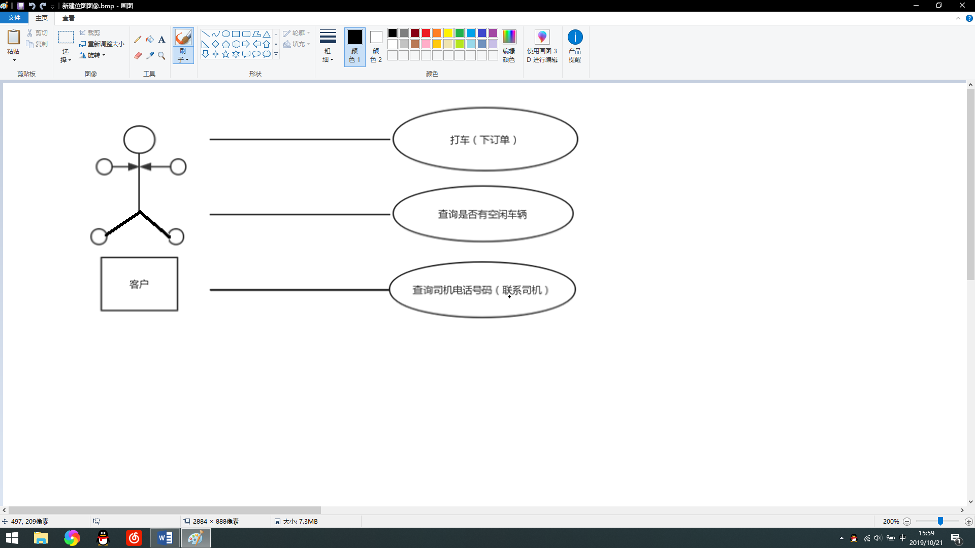

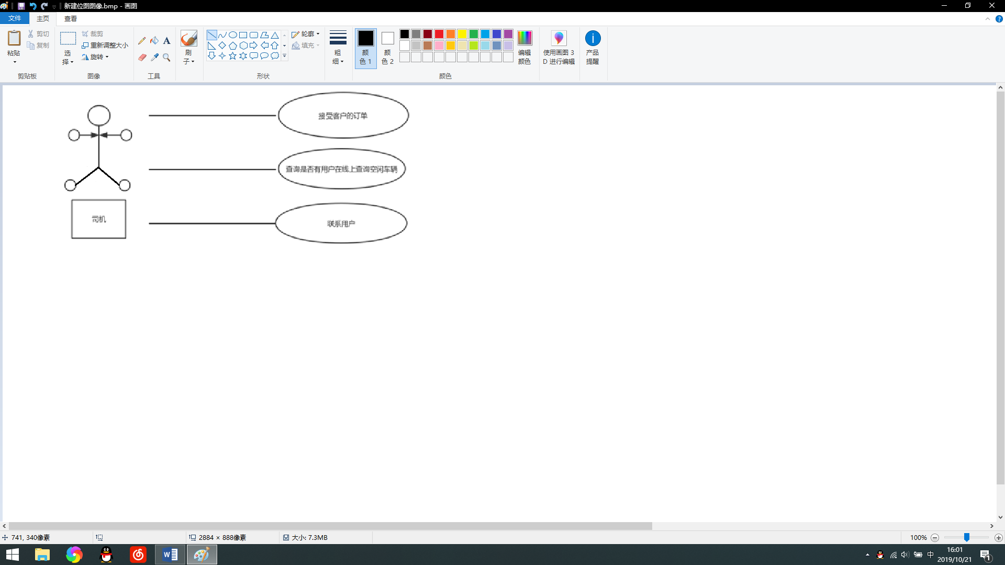

**2.3 功能需求**

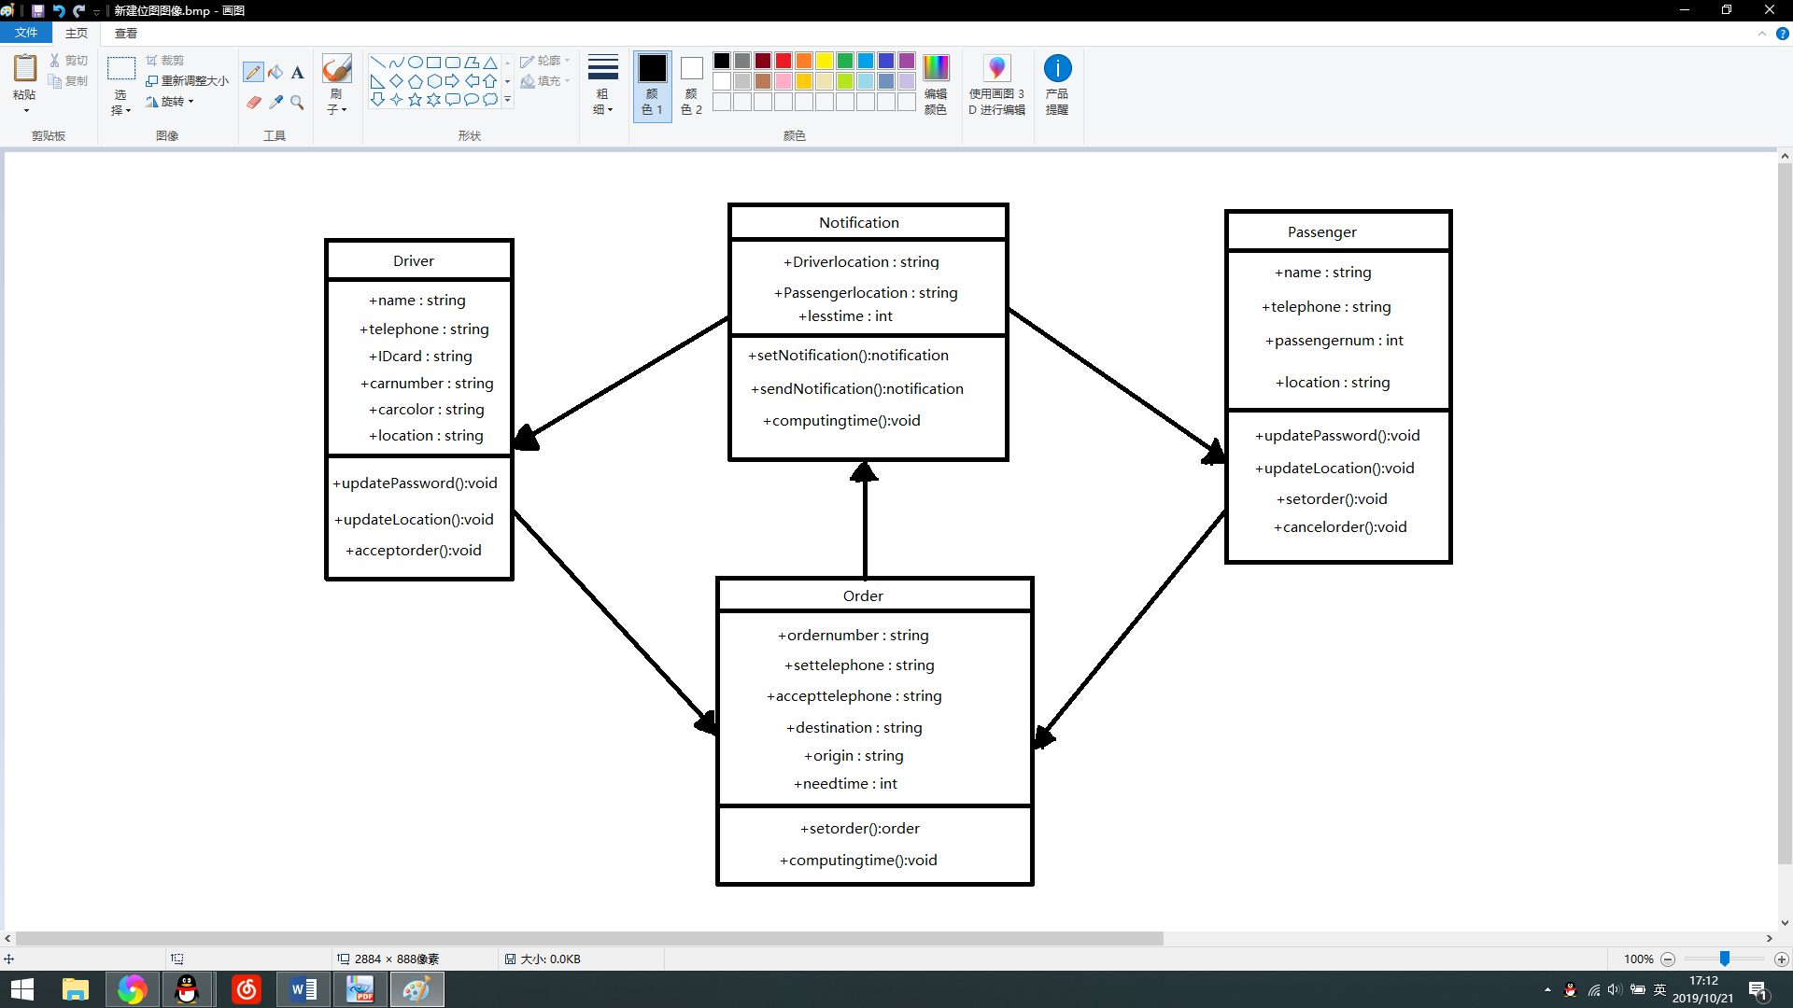

**2.4 假定和约束**

人员约束：

团队成员均为大三学生，共5人。

管理约束：

1. 本次开发，实行以一人担任项目管理者，分工合作的模式进行。力求每个人的分工涉及开发过程中的所有流程，并能按照进度表进行，开发过程中遇到的问题将通过项目会议得到一致的解决。
2. 项目成员需要明确自身责任，按时完成自身任务，互相配合，遇到问题时，项目管理者必须能够有效地进行协调，使项目得到快速、有效的推进。

技术约束：

1. 项目成员在相关开发语言掌握方面存在一定缺陷，缺乏相关项目经验，在文档编写方面也有待提升。
2. 项目成员在美工设计方面能力有限，界面美化方面非专业。

时间约束：

本系统开发周期较短，时间相对紧张。

其他约束：

由于团队成员均为大三学生，本学期的其他课程任务较重，将对项目进度推进方面产生一定的影响。